2021. június

|  |  |  |
| --- | --- | --- |
|  | HÍRLEVÉL |  |

,,Várpalota – A mi ügyünk” – Helyi Közösség

***Infrastrukturális fejlesztések a várpalotai zeneiskolában***

A pályázat célja a várpalotai zeneiskola energetikai fejlesztése épületenergetikai korszerűsítéssel. A műszaki megoldás utólagos hőszigetelés kialakítását, valamint nyílászáró cserét foglal magában.

Fontos szempont volt a pályázat támogatásakor, hogy az energiahatékonyságot szolgáló beruházásokkal a jelenlegi költségek nagymértékben csökkenthetőek.

Mindezeken túl fontos, hogy az épület az iskolai funkcióján túl teret ad művészeti és kulturális csoportok, civil szervezetek tevékenységeihez.

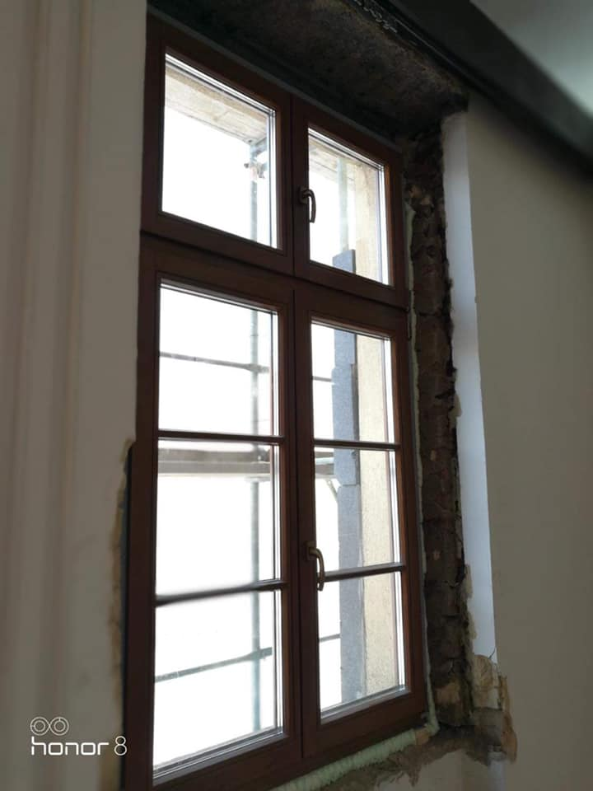

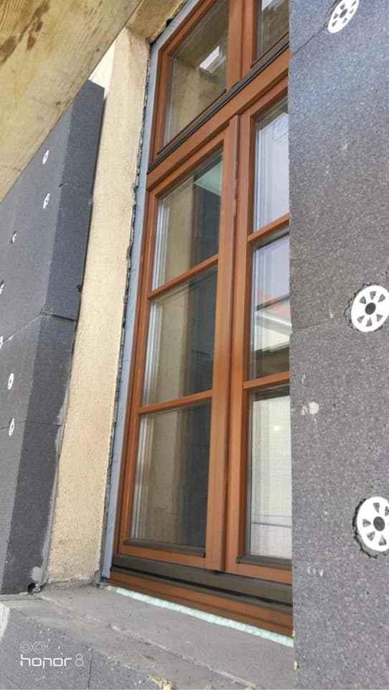

**M**8100 Várpalota, Gárdonyi G. u. 39. 212. iroda  
Tel./e-mail: 30/6318326 vagy 20/3856208clldvarpalota@gmail.com